Министерство образования и науки Самарской области
государственное бюджетное профессиональное образовательное учреждение «Безенчукский аграрный техникум»

Историческо-краеведческая конференция
в ГБПОУ БАТ на тему: «Великая война – великая победа».

Секция «Подвигом славны твои земляки»

Наименование работы:

«Нет в России семьи такой, где б не памятен был свой герой»

Автор: Зайчикова Ольга Александровна,
преподаваатель ГБПОУ БАТ

Безенчук, 2020 г.

Содержание.

Введение……………………………………………………………………………….3
1. Основная часть………………………………………………………………………5
2. Заключение…………………………………………………………………………..8
3. Приложения………………………………………………………………………….9

Введение.

Нет в России семьи такой,
Где б ни памятен был свой герой,
И глаза молодых солдат,
С фотографий увядших глядят,
Этот взгляд, словно высший суд,
Для ребят, что сейчас растут,
И мальчишкам нельзя,
Ни солгать, ни обмануть,
И с пути свернуть.

Война… Годы Великой Отечественной войны не забудутся никогда. Чем дальше в глубь веков, тем всё живей и величественней развертываются они в нашей памяти. Не раз ещё сожмётся наше сердце при воспоминании о тех страшных днях, которые пережила наша Родина, наш народ. Я говорю «народ», и в этом слове подразумеваю ни каких-то далёких людей с другой незнакомой планеты, а о наших родных, наших близких – бабушках и прабабушках, дедах и прадедах. Простых людях, живших среди нас. Скромных людях- подаривших нам этот мир! Ведь именно им, молодым, пришлось пережить страшный ужас той жестокой войны, которая длилась 1418 дней и ночей. Не было семьи, из которой не увела бы она отца или сына, мужа или брата, жену или сестру. Каждый девятый житель нашей страны не вернулся домой.
Я родилась и выросла на мирной поволжской земле. Я хорошо знаю, как шумят весенние грозы, но никогда не слышала орудийного грома. Я много знаю о Великой Отечественной войне не только из книг, газет, телепередач, фильмов, но и со слов моей прабабушки. Очень много могут рассказать люди, окружающие меня. Ведь нет такой семьи, где бы не было своего героя.
В год 75- летия Великой Победы мне захотелось больше рассказать о наших земляках, ковавших своими руками победу. Для этого я решила рассказать группе своих студентов про своего дедушку. Он прошел всю войну, имел награды и звания. Я общалась с ним, ом многое мне рассказывал о своих военных годах. Молодое поколение не должно забывать тех, кому обязано своей мирной жизнью.
Цель работы:
-Собрать информацию о подвиге совершенном нашим земляком.
-Сформировать у подростков чувство гордости за свой народ;
- Рассказать студентам о героическом прошлом наших земляков;
Задачи исследования:
-изучить семейный архив
-подобрать фото и документы, свидетельствующие о подвиге их земляка
- обобщить материал, популяризировать подвиг их земляка.
Методы исследования:
- интервьюирование;
-опрос родственников участника ВОВ;
-сбор биографических данных;
- обработка полученной информации.

1. Основная часть

Для того, чтобы беседа была более интересная и насыщенная, я решила построить ее в форме диалога-интервью. Мои студенты задавали мне вопросы, а я с большим удовольствием им отвечала на них.
Интервью я начала со слов:- Эта кровопролитная война не обошла стороной и мою семью. В своем детстве мы многое знали о войне, потому, что общались со своими родными, живыми свидетелями тех страшных лет. Я уже неоднократно говорила и о том, как горжусь своими дедушками и бабушками, которые воевали. Вы, мои ученики, дети другого столетия, и вам очень мало приходилось общаться с очевидцами тех страшных событий. Поэтому мой рассказ может вас заинтересовать, ведь о войне я знаю из первых уст, из рассказов своего дедушки.
Я расскажу вам про то, как жили, боролись, любили, погибали и продолжали сражаться за Родину наши предки. Вот что у нас получилось.
Валерия Панкова(студентка): Ольга Александровна, Вы как то рассказывали нам, что ваш дедушка воевал и совершил боевой подвиг. Расскажите поподробнее, пожалуйста.
Ольга Александровна (я): Да. Воевал. И не только он один. В моей семье два дедушки и две бабушки прошли через ужасы войны. Есть в нашей семье родственник, который погиб в первые дни войны. Его жена всю жизнь прожила одна, хотя воевать его призвали спустя несколько дней после свадьбы. Каждая семья имеет свою историю связанную с войной.
Каждый уходящий год все более и более отдаляет нас от событий Великой Отечественной войны, в этом году вся страна отмечает 75-летие нашей победы. Многие из воинов-победителей уже ушли из жизни. Уходят живые свидетели той страшной эпохи, унося с собой память, неповторимые и важные подробности истории. Пока они есть, мы должны как можно больше узнавать, записывать, пополнять архивы рассказами, фактами о войне.
Каждый год 9 мая со слезами гордости на глазах мой дедушка вспоминал то тяжёлое время. Не описать радости и счастья того дня, когда закончилась война.
Валерия Панкова: И все же если вернуться к подробностям…. Как началась война для Вашего дедушки?
Ольга Александровна: Война-это трагедия всего человечества. Великая Отечественная Война коснулась каждой семьи, оставила след на судьбах многих людей.
Я являюсь внучкой бойца красной Армии Горбачёва Василия Ивановича. Война для моего дедушки началась так же, как и для миллионов его соотечественников. 22 июня 1941 мой прадедушка, как и многие другие мирные люди, услышал по радио объявление войны. На тот момент моему деду было 22 года. Наступило тяжёлое время. Холод, голод, частые налеты немецких бомбардировщиков- все это пришлось пережить им в то тяжелое время. Борьба с фашистами велась в воздухе, на земле, по морю. Василий Иванович, Старший сержант Волховского фронта, командир отделения взвода разведки инженерно-саперного батальона, внёс свой большой вклад к приближению победы. Он совершил боевой подвиг.
Мой дедушка очень редко рассказывал об этом. Он был очень скромным человеком.
Дмитрий Вязовой(студент): а может быть ему просто не хотелось вспоминать и переживать все это заново?
Ольга Александровна: мне кажется, что не проходило и дня, чтоб в их памяти не всплывали те страшные минуты. И не только в воспоминаниях, но и во сне, наверное, они возвращались в свою юность, опаленную войной.
27 марта 1945 года под командованием Горбачева Василия Ивановича взвод разведчиков разминировали мост через реку, который фашисты хотели взорвать. Василию Ивановичу был дан приказ- любой ценой разминировать мост, под огнем фашистов. Мост был важен нашей армии как воздух. По нему должны были пройти наши войсковые подкрепления, а так же большой арсенал техники и вооружения. Если бы мост был взорван, большая колонна боевой техники не смогла переправиться через реку. Наша армия не получила бы подкрепления. Что пришлось пережить бойцам в ту ночь, страшно даже представить. Дедушка, вместе со своими солдатами прорывался сквозь беспрерывный огонь врага. Все же, когда Василию Ивановичу удалось перерезать зажигательный шнур, он увидел, как ранили его друга. Рискуя своей жизнью, он вернулся под шквальный обстрел и вытащил, спас своего товарища.
Валерия Панкова: наверное его наградили за это?
Ольга Александровна: конечно. Ведь в ходе этой операции был не только разминирован мост, нужный нашей армии как воздух, но и взят в плен немецкий офицер. За эту операция мой прадедушка награжден орденом Красной Звезды.
Ксения Князькова (студентка): а еще у него есть награды?
Ольга Александровна: да. Очень много. В ходе войны его наградили двумя орденами Красной Звезды, Орденом за оборону Ленинграда, Орденом боевой славы и еще многими наградами. Он был ранен. Ранение было серьезным, но, тем не менее, он смог вернуться в строй и своими руками приблизить для нас победу.
Война для прадедушки закончилась в 1945 году в Прибалтике.
Валерия Панкова: наверное, есть у фронтовиков и приятные воспоминания. Это фронтовая дружба…..
Ольга Александровна: и любовь! На войне он познакомился с моей бабушкой, которая служила на бронепоезде. И сразу после победы они поженились.
Мирная жизнь в послевоенной стране – это тоже подвиг. На их молодость пришлось поднимать из руин и восстанавливать страну. Но поколение, выстоявшее перед лицом войны, не испугать трудностями мирной трудовой жизни. Дедушка после войны устроился работать в Куйбышевский НИИСХ (так он тогда назывался). Он работал шофером на автобусе. Возил рабочих на поля. Его очень уважали как честного, отзывчивого и порядочного человека. У них с бабушкой родилось две дочери, одна из которых- моя мама.
Данила Лобанов (студент): а Вы помните, как он рассказывал о своем подвиге?
Ольга Александровна: про его подвиг мы узнали из газеты. В местной газете появились стихи про моего дедушку. Мы были очень удивлены, что он нам ничего раньше не рассказывал. Ведь он совершил подвиг! В ответ на наши вопросы он скромно ответил: - А что рассказывать? В то время все были героями.
Вот таким человеком был мой дедушка. Память о его подвигах наша семья бережно хранит, вместе со статьями из газет о нем, его медалями и орденами (приложения 1-6).
Вот уже 75 лет страна живёт под мирным небом. Этим мы обязаны всем, кто трудился, приближая победу. Пока мы помним о подвиге наших дедов - они живы. Спасибо им за мое мирное детство и низкий поклон!

Валерия Панкова: спасибо Вам за рассказ. Теперь мы, и все те, кто будет читать наше интервью, будут знать еще об одном героическом человеке, ковавшим победу.

Заключение.

Идут года, война уходит в прошлое, но, странное дело, она не превращается в далекую историю, не уходит в позавчера, а, наоборот, ярче предстает перед нами во всей своей неповторимой трагичности и героичности. Война продолжает жить в нас, в наших воспоминаниях, во всем, к чему прикоснулась она.
Великая Отечественная война – это героическая страница в биографии не только России, но и большинства семей, вынесших суровые испытания военного лихолетья. Потому что история семьи — это неотъемлемая частица истории народа. Для того, чтобы быть достойным гражданином своей Родины сегодня, мы не вправе забывать героев своей семьи, тех, кто отстаивал для нас Великую Победу, кто её приближал. Миссия нашей жизни – сохранение памяти о людях, живших в то страшное время и внёсших свой вклад в победу над фашизмом в годы Великой Отечественной войны.
Хочется закончить наше интервью отрывком из стихотворения:
Он долг свой выполнил и вправе ждать,
Что Родина солдата не забудет!
Что будет каждого пропавшего искать
И помнить каждого вовеки будет!
Они обеспечили нам мирное будущее. Мы, наше и будущие поколения, должны беречь память о погибших. Каждый человек, проживавший в то страшное время, внёс свой вклад, помог победить своей стране. Честь и слава всем ветеранам войны!

Приложение 1

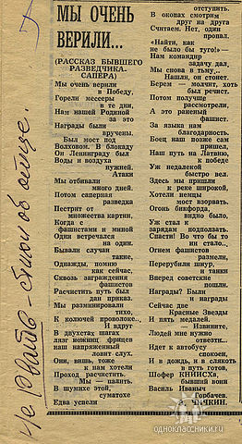

Приложение 2

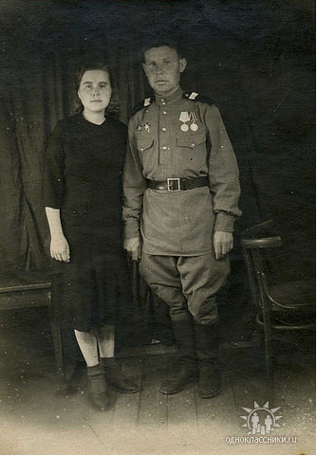

Вот такими молодыми были мои бабушка и дедушка Горбачева Вера Ивановна и Горбачев Василий Иванович в первые мирные дни 1945 года. Моя бабушка служила на бронепоезде. Она тоже имеет очень много наград.

Приложение 3
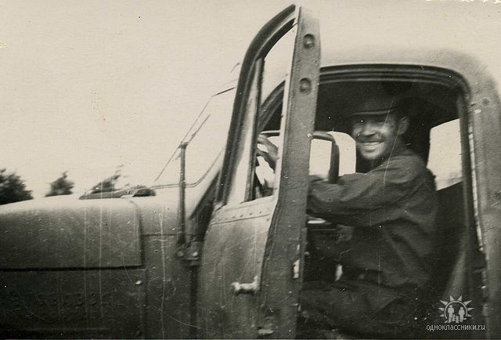
И в мирное время за рулем машины и в военное возле боевого снаряда- дедушка был добрым и жизнерадостным.
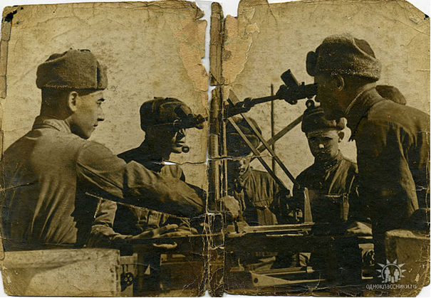

Приложение 4
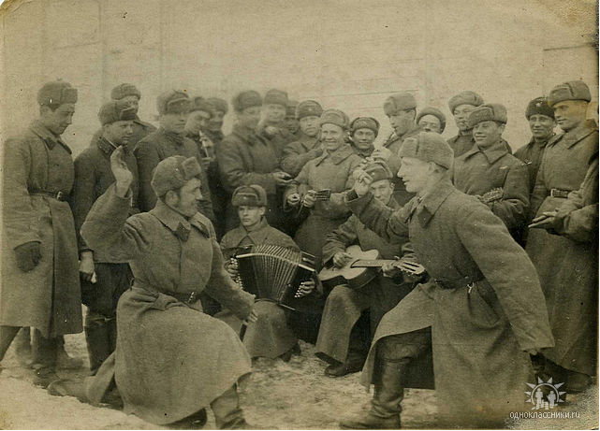

В редкие минуты тишины солдаты не теряли оптимизма. Такие фотографии с фронта получали их семьи.
Многие из них так и не вернулись домой!!!

Приложение 5
Дедушкин взвод 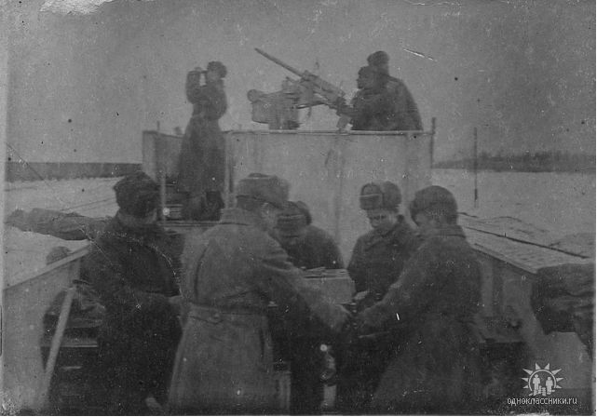

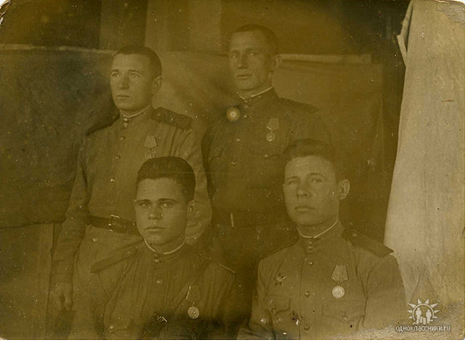
Приложение 6

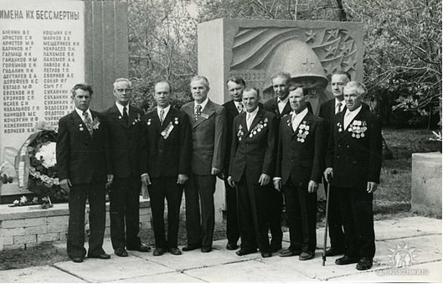

Друзья-однополчане. 45 лет Великой победы!

